Knauf Proplak, les enduits prêts à l’emploi du plaquiste !
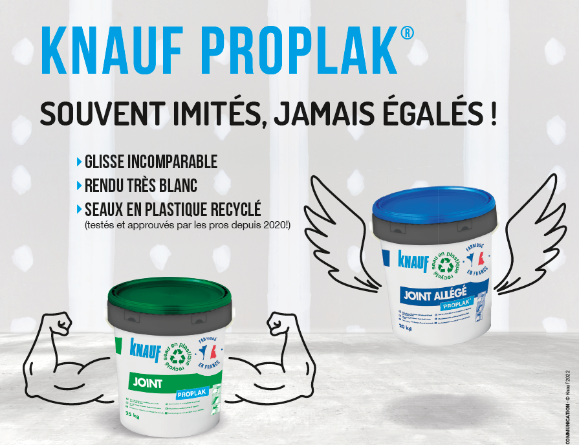

Avec les enduits prêts à l’emploi Knauf Proplak, choisissez l’original, pas la copie ! Depuis l’innovation du prêt à l’emploi « Sheetrock », aux dernières optimisations pour les machines « Airless », les enduits en pâte pour le jointoiement et la finition des plaques de plâtre Knauf Proplak ont fait évoluer les modes d’application des plaquistes et des jointeurs, avec moins de pénibilité sur chantier et un rendu toujours plus irréprochable.
Des murs aux plafonds, en application mécanique, voire « Airless », ou manuelle, les enduits Knauf Proplak répondent présents. Jointoiement ou finition des plaques, lissage des supports, à chaque application son enduit Knauf Proplak.
Découvrir les enduits Knauf Proplak® : Knauf PROPLAK®, souvent imités, jamais égalés ! | Knauf

Le saviez-vous ?
Knauf Proplak Hydro, c’est une nouvelle méthode de production éco-responsable permettant de réduire la quantité d’eau utilisée de 15 litres par seau.

Une éco-conception déjà amorcée depuis plusieurs années sur l’ensemble de la gamme Proplak avec :
- La fabrication en France, sur le site Knauf de Saint-Soupplets (77)
- Des seaux en plastique recyclé, mais tout aussi résistants, testés et approuvés par les pros depuis 2020, et eux aussi fabriqués en France !

